Міністерство освіти і науки України
Національний університет «Львівська політехніка»
Інститут комп’ютерних наук та інформаційних технологій
Кафедра автоматизованих систем управління

Звіт
до лабораторної роботи № 3
з дисципліни
​ Вебтехнології та розробка вебзастосувань
на тему:
“ Фронтенд фреймворки”

Виконав: студент гр. ОІ-24
Гаврилик Василь
Прийняв: асистент каф. АСУ
Литвин А. А.

Львів – 2026
Лабораторна робота №3
Тема: Фронтенд фреймворки
Мета роботи: Отримати практичний досвід роботи з одним із сучасних фронтенд-фреймворків. Навчитись розробляти вебсторінки за допомогою компонентів, керувати станами компонент та працювати з маршрутизацію для переходу між різними відображеннями (сторінками).
Теоретичні відомості
Основи фронтенд-фреймворків Фронтенд-фреймворк — це структурований набір інструментів, бібліотек і правил, який допомагає розробникам ефективно створювати інтерфейсну частину вебдодатків, тобто ту частину, з якою безпосередньо взаємодіє користувач у браузері. Цей інструмент забезпечує стандартизований підхід до організації коду, компонування елементів, обробки подій та керування станом, що значно полегшує процес розробки, особливо у великих і складних проєктах.
У сучасному веброзробленні інтерфейсні частини вебдодатків стали надзвичайно динамічними, інтерактивними й багатофункціональними. Замість статичних сторінок користувач очікує на швидкий відгук, оновлення вмісту без перезавантаження, персоналізований досвід та приємну візуальну взаємодію. Для досягнення такої якості та гнучкості необхідно використовувати не лише мову JavaScript, а й ефективні засоби її структурування, що дозволяють уникати хаосу у коді та забезпечують повторне використання компонентів. Саме цю функцію виконує фронтенд-фреймворк, упорядковуючи логіку відображення, взаємодії з даними, маршрутизації та інших аспектів, пов’язаних з інтерфейсом.
Роль фронтенд-фреймворку у вебдодатках полягає у забезпеченні уніфікованої моделі для створення складного інтерфейсу, який взаємодіє з користувачем, реагує на його дії, оновлює дані у реальному часі та синхронізується з серверною частиною. Він формує архітектурну основу інтерфейсного коду, дозволяє створювати незалежні елементи (компоненти), кожен з яких відповідає за певну частину логіки або візуального подання. Це дає змогу не тільки спростити підтримку проєкту, а й прискорити командну розробку, де кожен учасник працює над окремими частинами без взаємних конфліктів.
Фронтенд-фреймворк також відіграє важливу роль у розділенні відповідальності між різними частинами вебдодатку. Завдяки чіткому розмежуванню даних, подій і відображення, розробники можуть ізольовано тестувати функціональність, реалізовувати гнучке оновлення інтерфейсу при зміні стану даних, підтримувати масштабованість додатку та уникати дублювання логіки. Це особливо важливо у сучасних вебсистемах, які мають десятки сторінок, модулів і складну взаємодію з сервером.
Окрім спрощення структури і повторного використання коду, фронтендфреймворки забезпечують високу продуктивність додатку. Вони оптимізують оновлення елементів сторінки, мінімізуючи кількість операцій з об'єктною моделлю документа, яка є досить повільною у браузері. Завдяки ефективним алгоритмам оновлення, користувач бачить миттєву реакцію інтерфейсу на свої дії, що створює відчуття швидкості та природної взаємодії.
Фреймворки також спрощують реалізацію таких функцій, як маршрутизація між сторінками, локальне зберігання стану, обробка асинхронних запитів, керування помилками та адаптивне відображення для різних типів пристроїв. Ці можливості вбудовані або легко підключаються у межах фреймворку, що позбавляє розробника потреби реалізовувати всі механізми з нуля.
У контексті вебдодатків фронтенд-фреймворк виступає як платформа, що прискорює розробку, зменшує кількість помилок, забезпечує єдність стилю та поведінки компонентів і, що важливо, дозволяє створювати масштабовані, надійні та зручні у використанні системи. Завдяки високому рівню абстракції, фреймворки усувають потребу працювати з низькорівневими механізмами браузера, дозволяючи зосередитись на логіці взаємодії, дизайні користувацького досвіду та інтеграції з іншими частинами додатку.
Таким чином, фронтенд-фреймворк — це не просто допоміжний інструмент, а необхідний компонент сучасної вебархітектури, що дозволяє розробникам реалізовувати високоякісні рішення у сфері інтерфейсної взаємодії з користувачем. Він формує технологічну базу для швидкої, ефективної та стандартизованої розробки вебдодатків у динамічному цифровому середовищі.
Фреймворки дозволяють розробникам створювати динамічні користувацькі інтерфейси, які реагують на зміни в даних, без необхідності ручного оновлення DOM. Вони також пропонують інструменти та шаблони, які сприяють модульній розробці, полегшуючи створення, підтримку та масштабування вебдодатків. Основною перевагою використання фронтендфреймворку є зменшення кількості повторюваних завдань і підвищення продуктивності розробників, а також забезпечення високої продуктивності роботи користувацького досвіду.
Сучасні вебфреймворки є невід'ємною частиною створення інтерактивних і динамічних вебсайтів, які зараз широко використовуються в реальних додатках, таких як платформи електронної комерції, соціальні мережі та корпоративні інформаційні панелі.
Використання фронтенд-фреймворків Розробка за допомогою інтерфейсних фреймворків стала стандартом для створення вебдодатків, оскільки вони спрощують реалізацію багатьох поширених завдань у структурований спосіб. Ось основні причини, чому розробники обирають фронтенд-фреймворки:
• Архітектура на основі компонентів: Такі фреймворки, як Angular, React та Vue, дозволяють розробникам створювати додатки з використанням незалежних компонент, які можна використовувати повторно. Такий модульний підхід зменшує дублювання коду і полегшує підтримку та масштабування великих додатків.
• Оптимізація відображення: Фронтенд-фреймворки призначені для ефективного відображення змін даних в інтерфейсі. Вони використовують такі технології, як Virtual DOM (React, Vue) та стратегії виявлення змін (Angular), щоб оновлювати лише ті частини сторінки, які потребують змін, замість того, щоб оновлювати всю сторінку.
• Інструменти та бібліотеки: Кожен фреймворк має набір інструментів, бібліотек та утиліт, які пришвидшують процес розробки. Сюди входить підтримка процесів збірки, тестування, перевірки якості коду та інтеграція з іншими бібліотеками і внутрішніми сервісами.
• Екосистема та спільнота: Фреймворки підтримуються великими, активними спільнотами, що забезпечує регулярні оновлення, виправлення помилок та розробку безліч сторонніх плагінів і розширень.
Ключові риси фронтенд-фреймворків Фронтенд-фреймворки Angular, React та Vue мають низку спільних концепцій, які дозволяють створювати масштабовані, підтримувані та інтерактивні вебдодатки. Ці риси визначають функціональність, зручність і ефективність використання фреймворку в реальному проєкті.
Варіант 4 Вебсайт платформи для бронювання турів 1. Створити компоненти для картки туру, списку заброньованих турів та інтерактивної мапи. 2. У компоненті "Гарячі тури" додати кнопку для сортування турів за ціною (від дешевших до дорожчих). 3. Реалізувати маршрутизацію між сторінками без перезавантаження сторінки браузера.
Посилання на репозиторій: https://github.com/Vasooki/web-technologies-labs

Варіанти завдань
Варіант 4
Вебсайт платформи для бронювання турів
1. Створити компоненти для картки туру, списку заброньованих турів та інтерактивної мапи.
2. У компоненті "Гарячі тури" додати кнопку для сортування турів за ціною (від дешевших до дорожчих).
3. Реалізувати маршрутизацію між сторінками без перезавантаження сторінки браузера.
Опис основних блоків розробленого вебзастосунку (React)
1. Компонентно-орієнтована архітектура Для реалізації інтерфейсу було використано бібліотеку React. Інтерфейс розділено на незалежні компоненти, такі як TourCard (картка туру), Map (інтерактивна мапа) та Navbar (навігація). Компонент TourCard приймає дані про конкретний тур через props (властивості) та динамічно генерує HTML-розмітку (JSX) для відображення зображення, назви, тривалості та ціни туру.
Фрагмент коду (Компонент TourCard):
JavaScript
function TourCard({ tour, bookTour }) {
return (
<article className="tour-card">
<div className="tour-info">
<h3>{tour.title}</h3>
<p className="price">{tour.price.toLocaleString()} грн</p>
<button className="btn-book" onClick={() => bookTour(tour)}>Забронювати</button>
</div>
</article>
);
}
2. Керування станом (State Management) та Сортування Для зберігання даних та керування їхніми змінами використано useState. У компоненті головної сторінки (Home) реалізовано кнопку для сортування турів за ціною. При натисканні на неї викликається функція sortByPrice, яка сортує масив турів та оновлює стан (setTours), що призводить до автоматичного перемальовування компонента без перезавантаження сторінки.
Фрагмент коду (Керування станом та сортування):
JavaScript
const [tours, setTours] = useState(toursData);

const sortByPrice = () => {
const sortedTours = [...tours].sort((a, b) => a.price - b.price);
setTours(sortedTours);
};
3. Маршрутизація (Routing) Для забезпечення навігації між сторінками вебзастосунку без їх перезавантаження (Single Page Application) використано бібліотеку react-router-dom. У головному компоненті App налаштовано маршрути (<Route>), які відповідають за відображення компонентів Home, Bookings та Contacts залежно від поточної URL-адреси. Навігація здійснюється за допомогою компонента <Link>.
Фрагмент коду (Налаштування маршрутів):
JavaScript
<Routes>
<Route path="/" element={<Home bookTour={bookTour} />} />
<Route path="/bookings" element={<Bookings myBookings={myBookings} />} />
<Route path="/contacts" element={<Contacts />} />
</Routes>
Результат
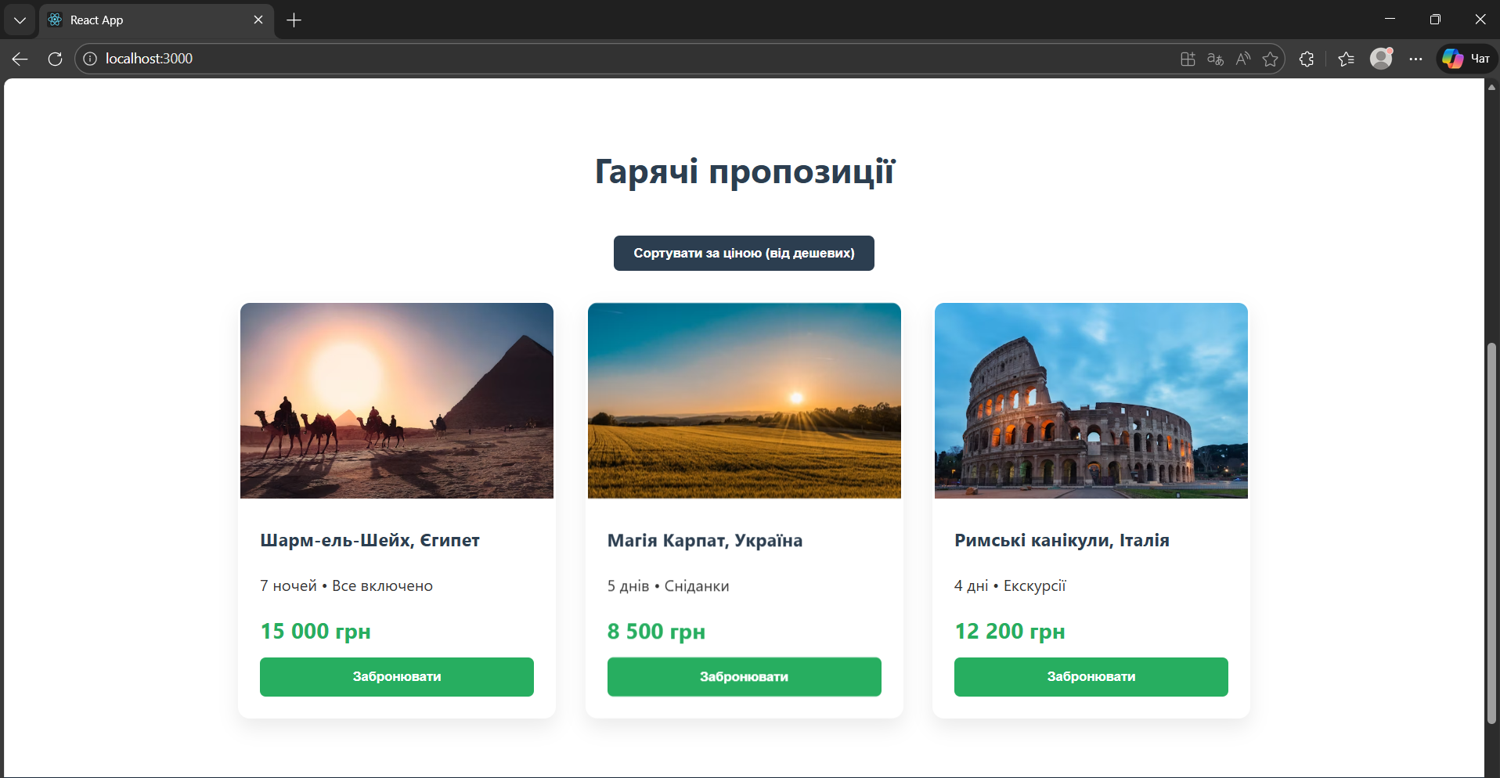
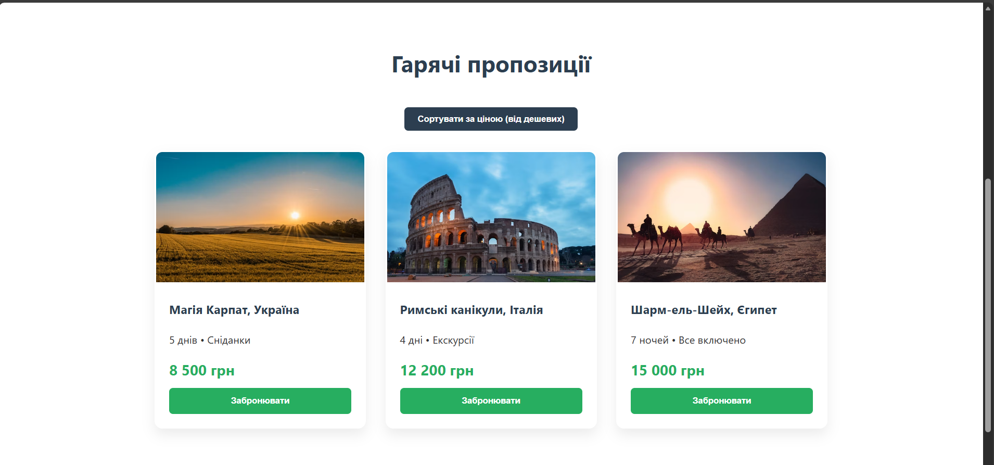

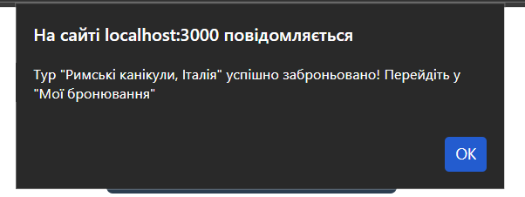
Висновок
Під час виконання лабораторної роботи я отримав практичний досвід роботи з сучасним фронтенд-фреймворком React. Я навчився створювати незалежні UI-компоненти, керувати їхнім станом за допомогою хука useState, передавати дані між компонентами через props та реалізовувати механізм маршрутизації (routing) для створення односторінкового вебзастосунку (SPA) без перезавантаження сторінок.

